Описание механизмов переноса электрона в реакциях репарации ДНК с использованием многоконфигурационных квантово-химических расчетов
Одинцов К.В., Домрачева Т.М.
Аспирант, 1 год обучения
Московский государственный университет имени М.В. Ломоносова,
химический факультет, Москва, Россия
E-mail: konstantin.odintsov@chemistry.msu.ru
Под воздействием ультрафиолетового излучения азотистые основания ДНК образуют ковалентные аддукты, что нарушает функциональность ДНК. За репарацию таких фотопродуктов отвечают ферменты фотолиазы. Репарация начинается с фотоиндуцированного переноса электрона от кофактора флавина ФАДH⁻ к фотопродукту (рис. 1A, 1C), что запускает реакцию разрыва ковалентных связей, соединяющих основания ДНК. При этом квантовый выход репарации может понижаться из-за реакции обратного переноса электрона на флавин с фотопродукта (рис. 1B, 1D) или интермедиата реакции репарации (рис. 1E). В данной работе рассматриваются два механизма прямого и обратного переноса электрона в (6-4) и CPD фотолиазах: одностадийный перенос с флавина на фотопродукт и двухстадийный перенос, опосредованный аденином кофактора ФАДH⁻. Сравнение между механизмами проводится на основании скоростей переноса электрона, рассчитанных по теории Маркуса, а также коэффициентов неадиабатической связи (КНС), полученных из многоконфигурационных квантово-химических расчетов.
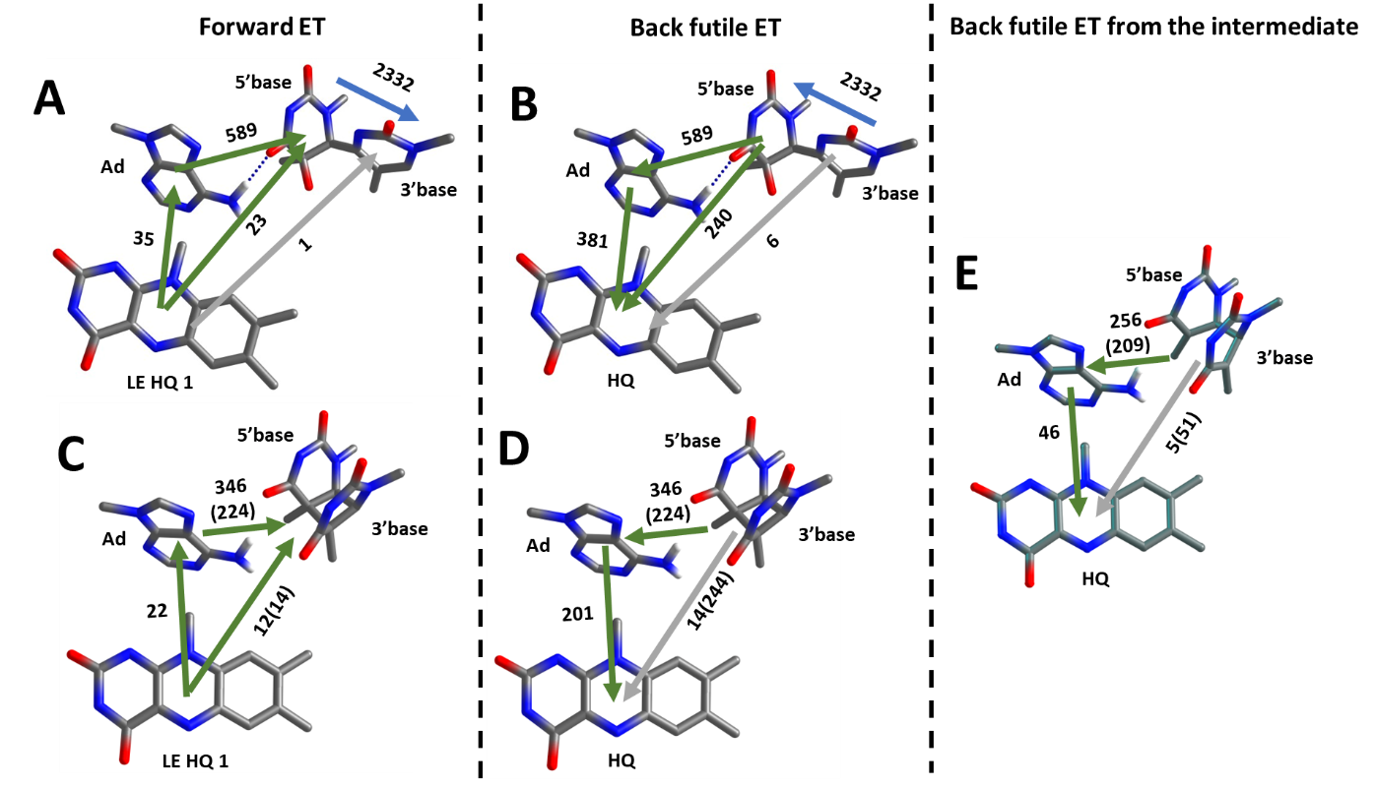
Рис. 1. Коэффициенты неадиабатической связи (КНС), приведенные в см⁻¹, для одностадийного и двухстадийного механизмов переноса электрона в активных центрах (6-4) и CPD фотолиаз. Рассматриваются процессы A – прямого переноса электрона от ФАДH⁻ на (6-4) фотопродукт, B – обратного переноса электрона от (6-4) фотопродукта на ФАДH·, C – прямого переноса электрона от ФАДH⁻ на CPD фотопродукт, D – обратного переноса электрона от CPD фотопродукта на ФАДH·, E – обратного переноса электрона от интермедиата на пути репарации CPD фотопродукта на ФАДH·. Для каждого из процессов зелеными стрелками указаны стадии переноса электрона с наиболее высокими по величине КНС, серыми – стадии с меньшими значениями. На панелях C, D и E в скобках указаны КНС для переноса электрона с участием более высокого по энергии анион-радикала фотопродукта
Работа выполнена при поддержке РНФ 22-23-00418

